Учитель | Дядик Ю.В.
Предмет | физика
Класс | 9 а, б, в.
Дата | 06.02.2020г.
Тема урока | Цепная ядерная реакция. Ядерный реактор.
Конспект урока
- Разделение тяжелых ядер и цепная ядерная реакция
В 1938 немецкие радиохимики Ган (1879-1968) и Фриц Штрасманом (1902 - 1980) проводили опыты с облучением урана нейтронами. В ходе опытов было обнаружено барий и некоторые другие элементы.  Австралийский радиохимик Лиза Мейтнер (1878-1968) и английский физик Отто Фриш (1904-1979) пришли к выводу, что ядро урана (тяжелое ядро), поглощая нейтрон, «лопается» - распадается на более легкие ядра. | 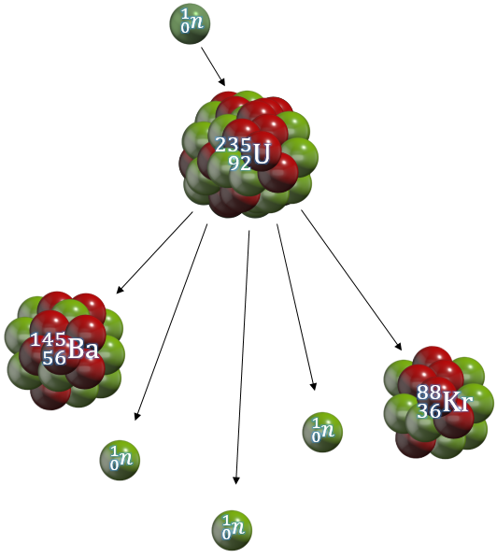

Расщепление ядра - разделение тяжелого атомного ядра на два (реже три) ядра, которые называют осколками деления.

Могут ли нейтроны, образовавшиеся при делении одного ядра урана вызвать деление других ядер урана?
Да, могут. При этом количество нейтронов растет лавинообразно и возникает так называемая цепная ядерная реакция, которая поддерживается без внешнего облучения урана нейтронами.

Цепная ядерная реакция - это процесс, в котором одна проведена реакция вызывает дальнейшие реакции такого же типа.

Цепная ядерная реакция сопровождается выделением огромного количества энергии.
При разделе одного ядра урана выделяется лишь 3,2⋅10⁻¹¹ Дж энергии, однако если распадутся все ядра, содержащиеся, например, в одном моле урана (235 г урана; 6,02⋅10²³ ядер), энергия, выделится, равно примерно 19,2⋅10¹² Дж. Столько же энергии выделится, если сжечь, например, 450 т нефти.

2. Ядерный реактор
Какое практическое применение цепной ядерной реакции?

Ядерный реактор - устройство, предназначенное для осуществления управляемой цепной реакции деления, которая всегда сопровождается выделением энергии.

В ядерных реакторах ядерное топливо (уран или плутоний) размещают внутри так называемых тепловыделяющих элементов (ТВЭЛов). Продукты разделения нагревают оболочки ТВЭЛов, и те передают энергию воде, которая в данном случае является теплоносителем. Полученная энергия превращается далее на электрическую подобно тому, как это происходит на обычных тепловых электростанциях.
Чтобы управлять цепной ядерной реакцией и исключить вероятность взрыва, используют регулирующие стержни, изготовленные из материала, которые хорошо поглощают нейтроны. Так, если температура в реакторе увеличивается, стержни автоматически уходят в промежутки между ТВЭЛами, в результате количество нейтронов, вступающих в реакцию, уменьшается и цепная реакция замедляется.

! Посмотрите видео о строении ядерного реактора, чтобы разобраться как работает атомная электростанция. 3мин. https://youtu.be/moMGbP0lmss

3. Термоядерная реакция
Что будет если взять ядра изотопов легких элементов, например, ядро дейтерия и ядро трития и их соединить?

Термоядерный синтез - это реакция слияния легких ядер в более тяжелые, происходящая при очень высоких температурах (свыше 10⁷ ° С) и сопровождается выделением энергии.

В природе термоядерные реакции происходят в недрах звезд, где изотопы водорода превращаются в гелий. Так, за счет термоядерных реакций, происходящих в недрах Солнца, оно ежесекундно излучает в космическое пространство 3,8·10²⁶ Дж энергии.

Домашнее задание | - Выучить § 26  - Ответить на контрольные вопросы (устно) на ст.173.  - Прийти тест, используя ссылку join.naurok.ua и код доступа 6472530.  - До 10.02.2020 для 9б и 9в кл.  - До 11.02.2020 для 9а класса.  Ваши ответы и оценки у меня будут отображаться автоматически, присылать на почту ничего не нужно.

